問鼎中原

相關課題：封建的概念和作用

總論

「鼎」基本上是一個烹煮工具，把肉置在鼎內，於腹下加火煮食；「鼎」也是一個盛食器。此因烹煮好了，可把熟肉留在鼎內，隨取隨吃。因為「鼎」是烹煮、盛食器，古代的君主便製作大型的鼎，用來祭祀。鼎於是成為了祭器，君主的地位愈高，祭祀的規模便愈大，而表現祭祀規模的，就是鼎的數量和體積。在本部分，我們透過幾個與鼎有關的故事，了解一下周代的政治環境。

在本部分，你將可以學到：
1. 鼎的製作
- 中國的青銅時代
- 封建的概念和作用
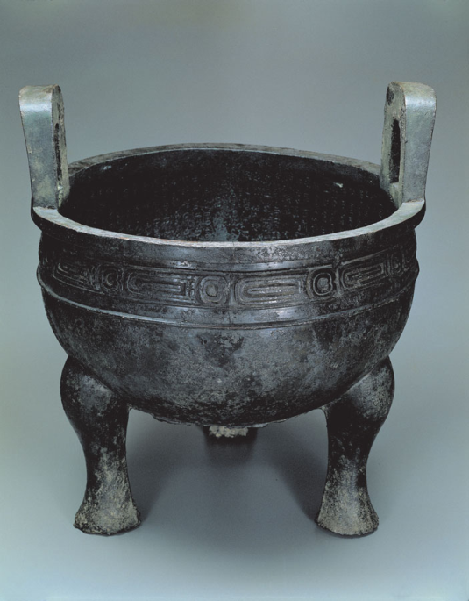
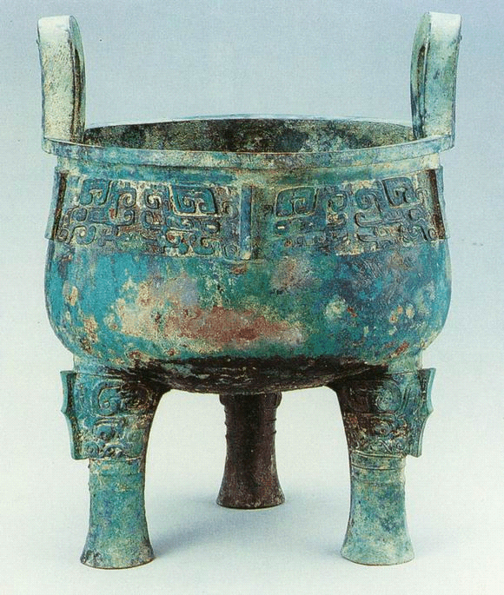
堇鼎，西周初期製造，1975年北京琉璃河出土，高62厘米，重41.5公斤，北京首都博物館藏。
毛公鼎，西周晚期製造，1843年陝西省岐山縣出土。高53.8毫米，重34.7公斤。台北故宮博物院藏。
封建的概念

西周時期的政治概念--「普天之下，莫非王土」。這裏的「王」就是周天子。既然所有土地都是周天子的，他便可以將天下某一塊土地，對某人進行分封及送贈。得到土地封贈的人，便是周天子的「侯」，可以在土地上建立侯國。封贈多了，便有許多的「侯」，所以稱為「諸侯」（諸侯像天子稱「王」，是戰國時期的事情）。

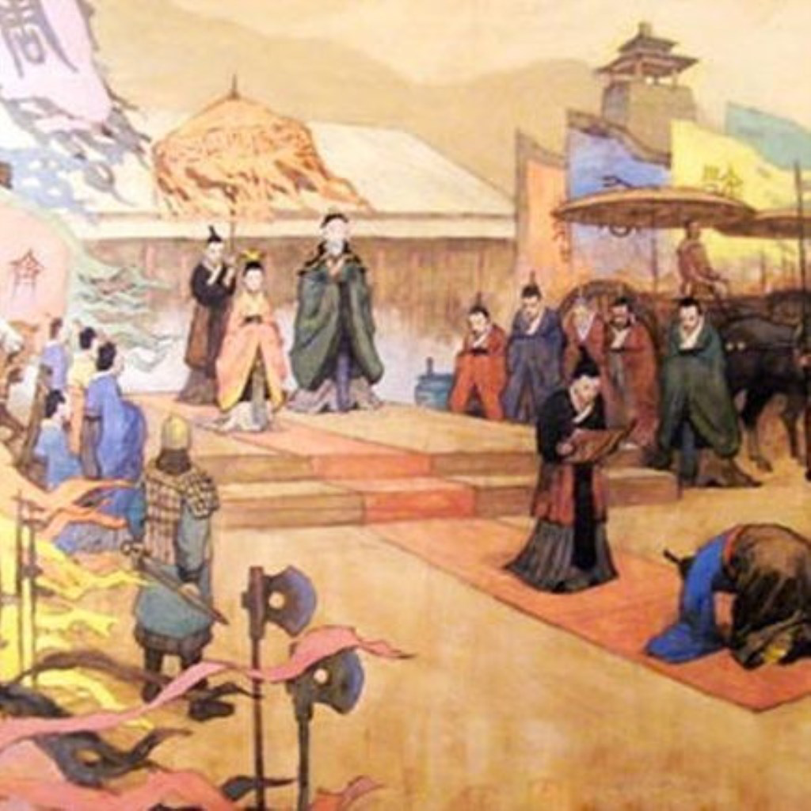

天子與諸侯的關係是靠「禮」去維繫的。但「禮」是雙方面的。「侯」既然被封贈了土地，便須按時從侯國去到鎬京朝覲周天子。更加重要的是，若天子有軍事需要，便可以徵集本國士兵，協同作戰。

但「封建」還有更深一層的意思，學者通常稱之為「人身依附」，其實是一種特別的關係。簡單來說，是接受了土地奉贈的「侯」，必須視周天子為永遠的「主子」，永遠侍候周天子，而最有趣的是，這種雙方的承諾，是世世代代的。即是說，「天子」和「侯」都會去世，但二人的後裔仍然必須維持這種封建關係。若有一天任何一方解除關係，便是兵戎相見的時候。
互聯網圖片

權力來源--問鼎中原

西周天子
1. 文王
2. 武王
3. 成王
（在位約公元前1042-1021）
4. 康王
5. 昭王
6. 穆王
7. 懿王
8. 孝王
9. 夷王
10. 厲王
11. 宣王
12. 幽王
既然諸侯國的權力來源，是來自身處鎬京（亦稱「宗周」）的周天子；但古代沒有官報，諸侯在老遠的地方建立小政權，如何證明自己是得到了周天子的授權/「祝福」呢? 辦法就是做個大「鼎」。

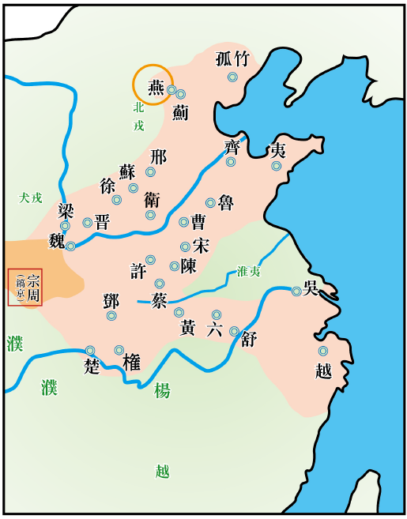

例子一：堇鼎
約在成王時期，輔助成王亦同屬姬姓宗室的召公奭（音色）被封於燕。但不知何故，召公沒去燕，只是派了兒子克去了當地。克建立了燕國，但隨即有一個身份尷尬問題—他是否名正言順的燕侯？（他的父親召公還是活生生的住在鎬京）

思考問題：
你想想克可以怎樣證明自己建立燕國的合法身份?
克想到一個辦法。他派了一個叫作堇（音僅）的使者長途跋涉去到宗周，探訪了召公。當堇回燕國後，克便立即做了一個青銅大鼎，把這次的探訪過程鑄刻下來。
課堂活動：

有關西周初年古燕國與堇鼎的關係，可觀看以下的片段：
https://www.youtube.com/watch?v=hwXa4AizSQg

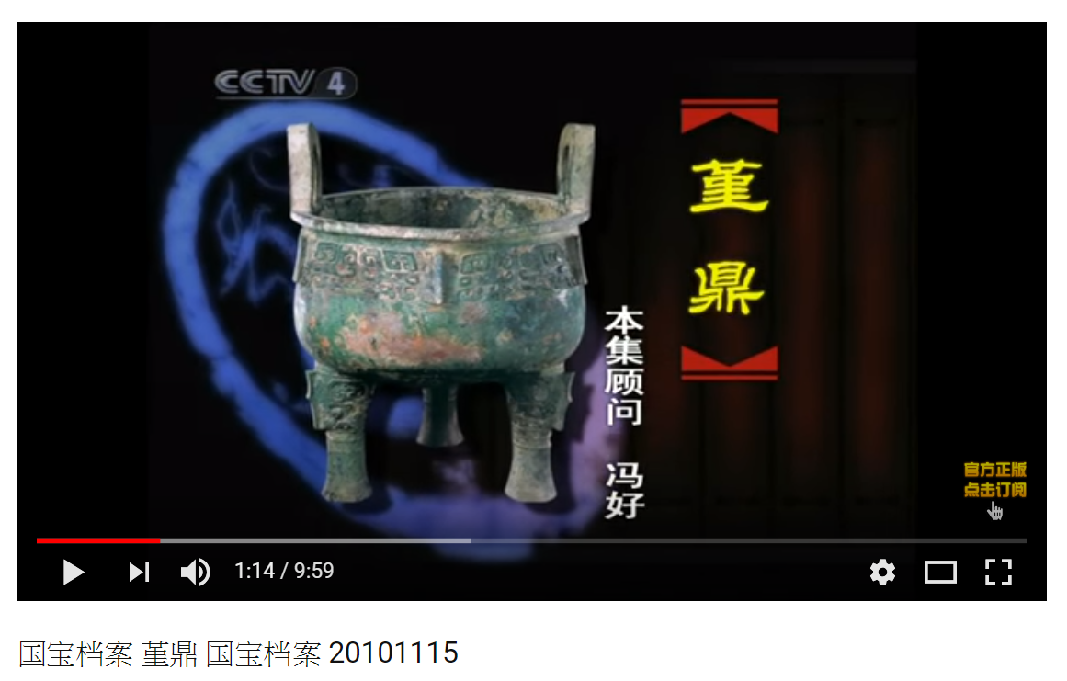

堇鼎
寫成楷書：

24字古文字銘文：

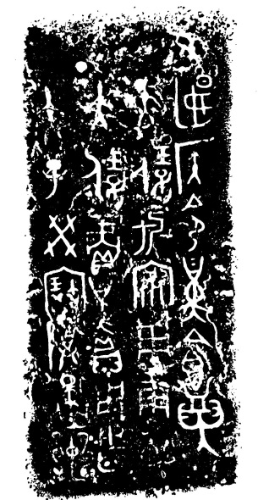

金文只有24個字，大意是：「燕侯派堇到宗周向召公（大保）奉獻禮物，召公給堇賞了貝，堇為太子癸作了這個鼎。」重點是：克就是燕侯，而召公沒有異議！當這個大鼎在祭祀的時候公開展示，也便證明了克就是名副其實的燕侯了。
「匽（燕）侯令堇飴大保於宗周。庚申，大保賞堇貝，用乍大子癸寶。冊。」
寫成楷書：
1975年北京出土，重41.5公斤，現藏北京的首都博物館。
（按：太子癸是召公長子，當時已故。）

權力來源

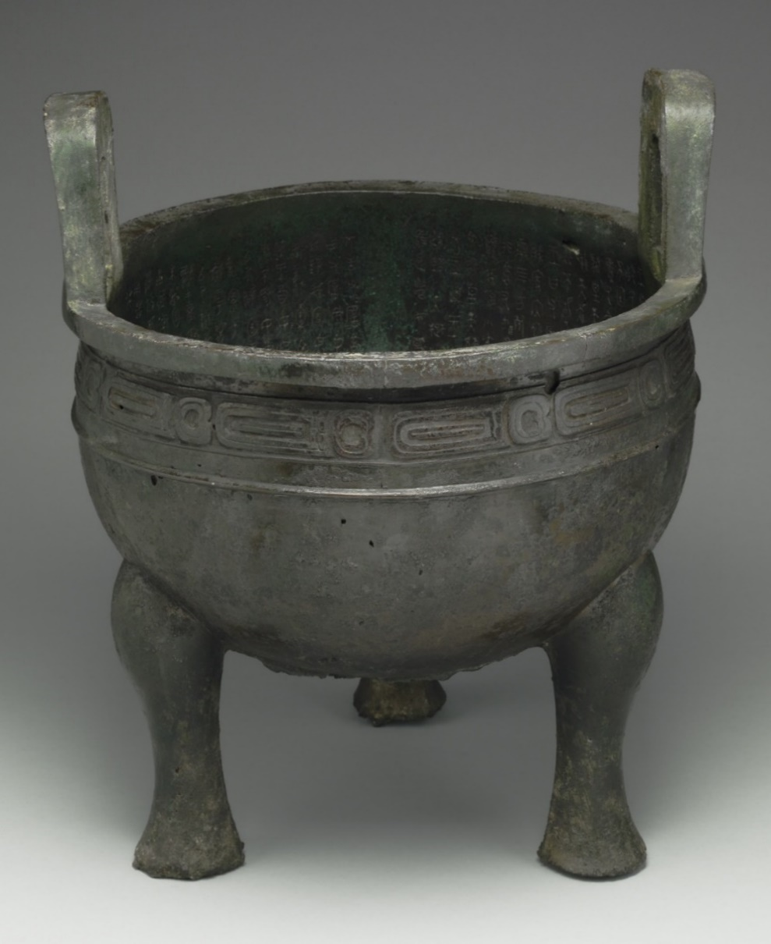
西周天子
毛公鼎

1. 文王 | 2. 武王
3. 成王 | 3. 康王
5. 昭王 | 6. 穆王
7. 懿王 | 8. 孝王
9. 夷王 | 10. 厲王
11. 宣王  （在位約前828-783） | 12. 幽王

1843年陝西省岐山縣出土，重34.7公斤，現台灣故宮博物院。

例子二：毛公鼎
宣王是西周第11個天子，任內成功討伐宗周外圍的蠻夷，史稱「宣王中興」。
宣王身邊有一名重臣，是他的叔父，叫毛公瘖（音陰）。宣王委以重任，命毛公處理一切國家大事。

思考問題：毛公如何向其他人證明他有這個至高無上的權力？
他的方法是鑄一個鼎，把周宣王跟他的說話內容刻鑄其內。

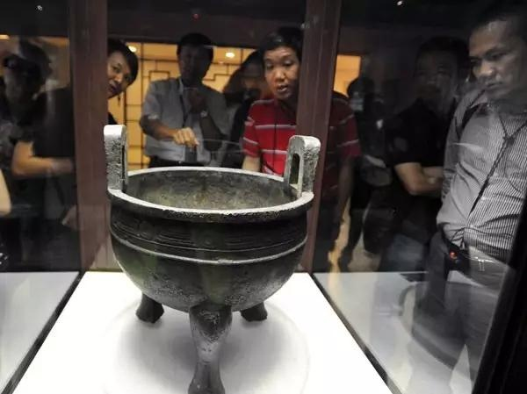

毛公鼎
現藏台北故宮博物院

毛公鼎銘文及其歷史背景

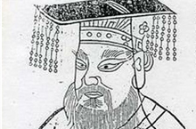
西周晚期：厲王宣王幽王（西周滅亡）

周宣王

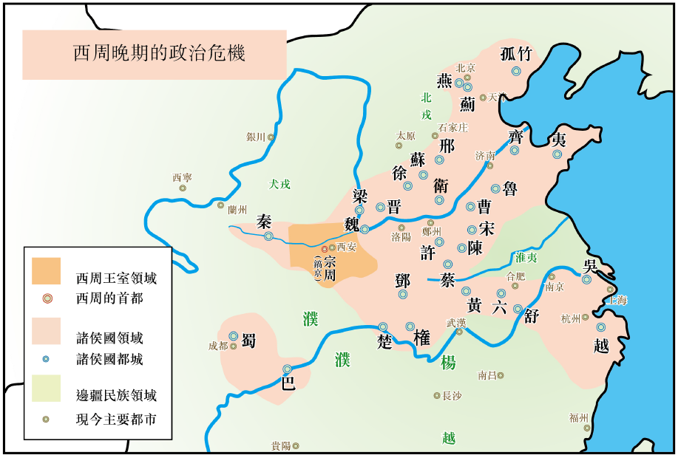

西周天子
1. 文王
2. 武王
3. 成王
4. 康王
5. 昭王
6. 穆王
7. 懿王
8. 孝王
9. 夷王
10. 厲王
11. 宣王
12. 幽王

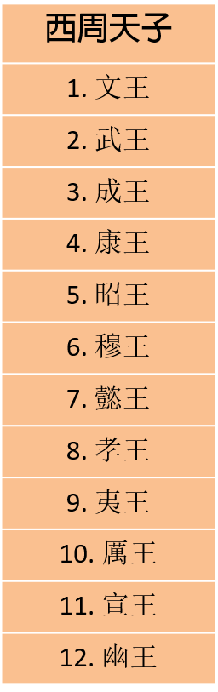
地圖題：看看有關地圖，然後嘗試回答以下的問題：
- 西周的首都是 鎬京 。大約是今天的 西安 。
- 西周被邊疆民族所包圍，西北面的民族是__犬戎___；南面的民族是_ 濮/ 楊越__。
- 西周王室的領域大嗎？抵禦邊疆民族入侵時，在兵員和糧食方面會遇到什麼困難?

地圖題：看看有關地圖，然後嘗試回答以下的問題：

- 西周的首都是 鎬京 。大約是今天的 西安 。
- 西周被邊疆民族所包圍，西北面的民族是_犬戎__；南面的民族是_濮/ 楊越__。
- 西周王室的領域大嗎？抵禦邊疆民族入侵時，在兵員和糧食方面會遇到什麼困難？

鼎的構造

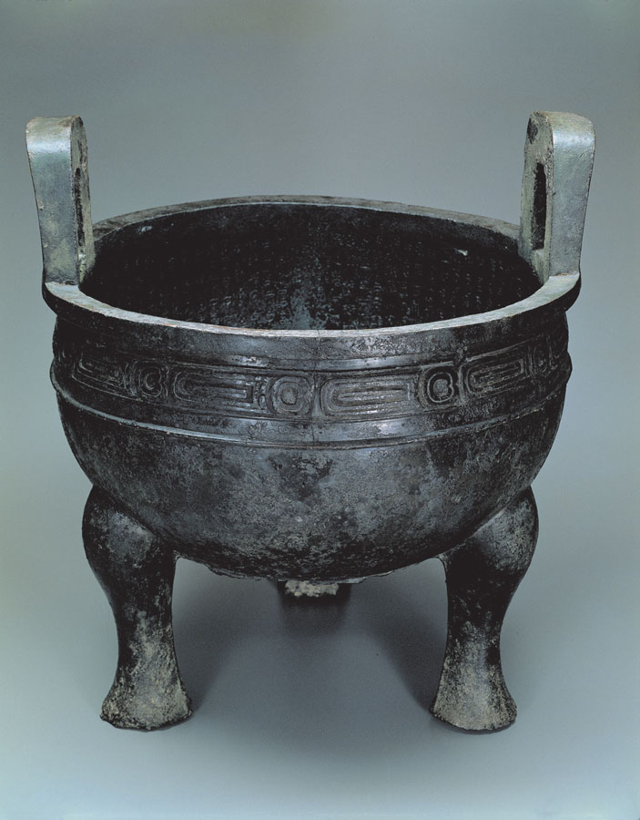

立耳

方唇
重環紋

弦紋
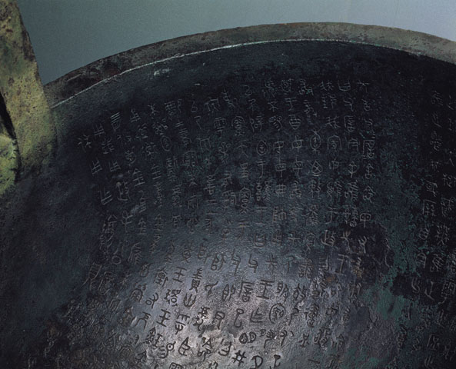
銘文
蹄足

毛公鼎的寶貴之處，是在鼎腹內刻鑄了32行共500字的金文，是目前為止單一青銅器中最多金文的一個，不單為研究西周晚期政治的歷史學者提供了詳盡的史料，同時幫助文字學家解構了中國古文字的演變過程。

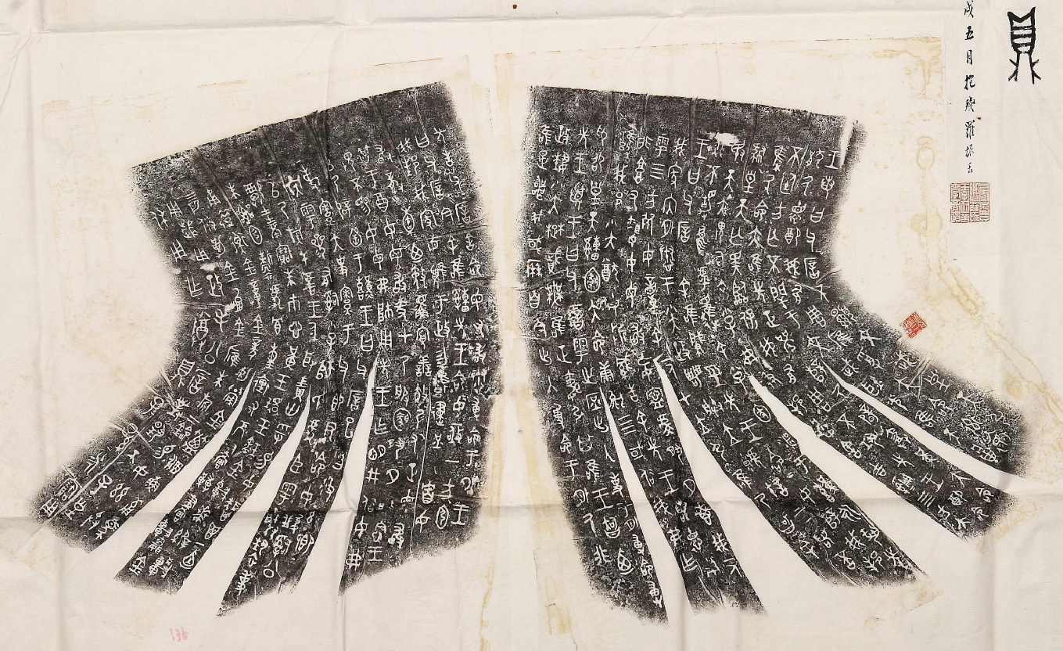
毛公鼎拓本

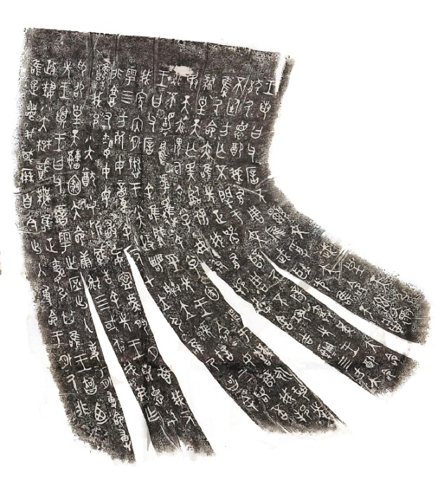
以下三段文字，是毛公鼎金文的部分「大意」，請同學閱讀後，思考及回答相關問題：

周王說：「叔父啊！今日我要遵行先王所給予的使命，任命你治理我的國家和朝廷內外。你要忠誠細心地處理大小政事、屏衛我的王位；戒慎恐懼地遵循神明意志，以管理四方諸侯，不要發生動亂，危及我天子的地位。」

王又說：「叔父啊！我命你掌管百官僚屬，管理朝廷上下對外的一切人事任命、政令發佈、賦稅多少的制定等等……從今日起，所有對外命令，都須要先上呈叔父瘖，由叔父瘖統一發佈的話，決不允許再有擅作主張的事情發生。」

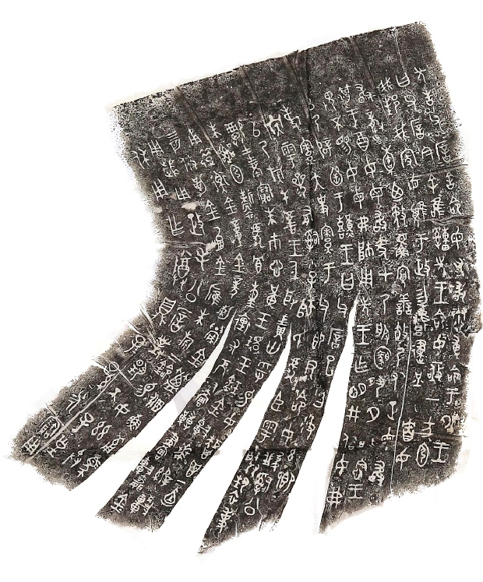
王又說：「叔父啊！前面已經說了『命你掌管百官僚屬』，於此再重申：任命父瘖為執政大臣，統攝鎬京朝廷官員與四方諸侯。祈望你用你全宗族的力量，捍衛我的安全！」

（《千古金言話鐘鼎》，頁42-47）

思考問題：
將以上天子的說話記錄下來，你認為這對毛公的政治生涯有什麼好處？

楚莊王「問鼎中原」

例子三：問鼎中原
成語「問鼎中原」，形容某人很有野心的意思。這個成語的典故來自《左傳》和《史記》中有關春秋五霸之一楚莊王的故事。所謂「中原」，是一個結合地域與文化概念的名詞，它包含了以周朝首都洛陽作為中心，以及四周較有文化的諸侯國。比較邊遠的諸侯國，雖也受封於周天子，但被視為蠻夷。

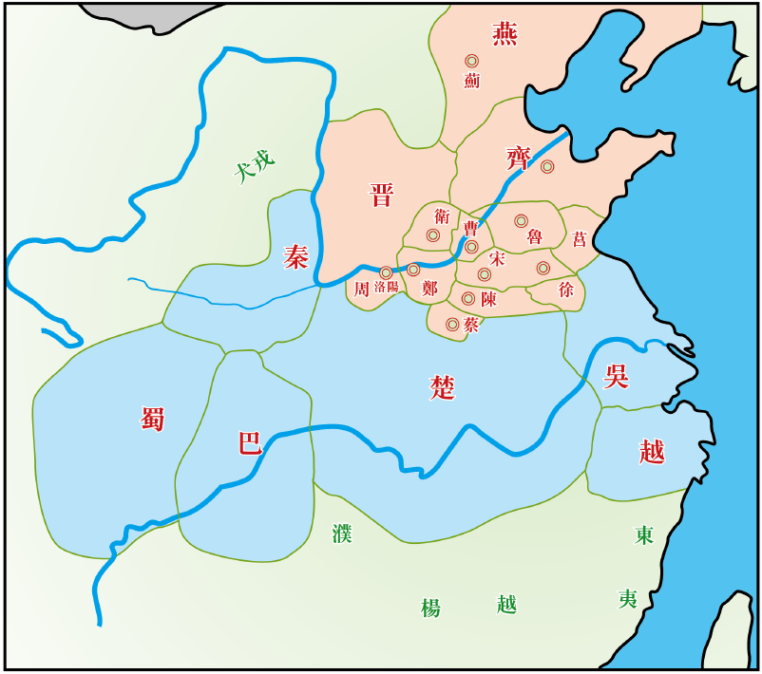

看左圖，春秋時代中原的範圍是：

A

B

楚國是中原一份子，還是蠻夷？
（蠻夷）
理由是？
（周朝首都洛陽的所在地）

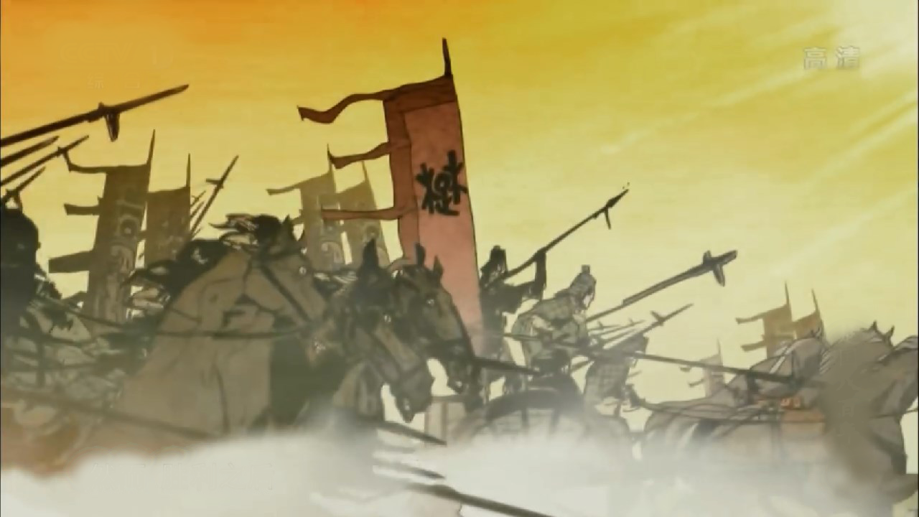

公元前606年春，楚莊王率領楚國軍隊，討伐北方一個被稱為「陸渾之戎」的少數民族，這是楚莊王首次踏足中原。 「陸渾之戎」根本不是楚國大軍的對手，迅速潰敗。

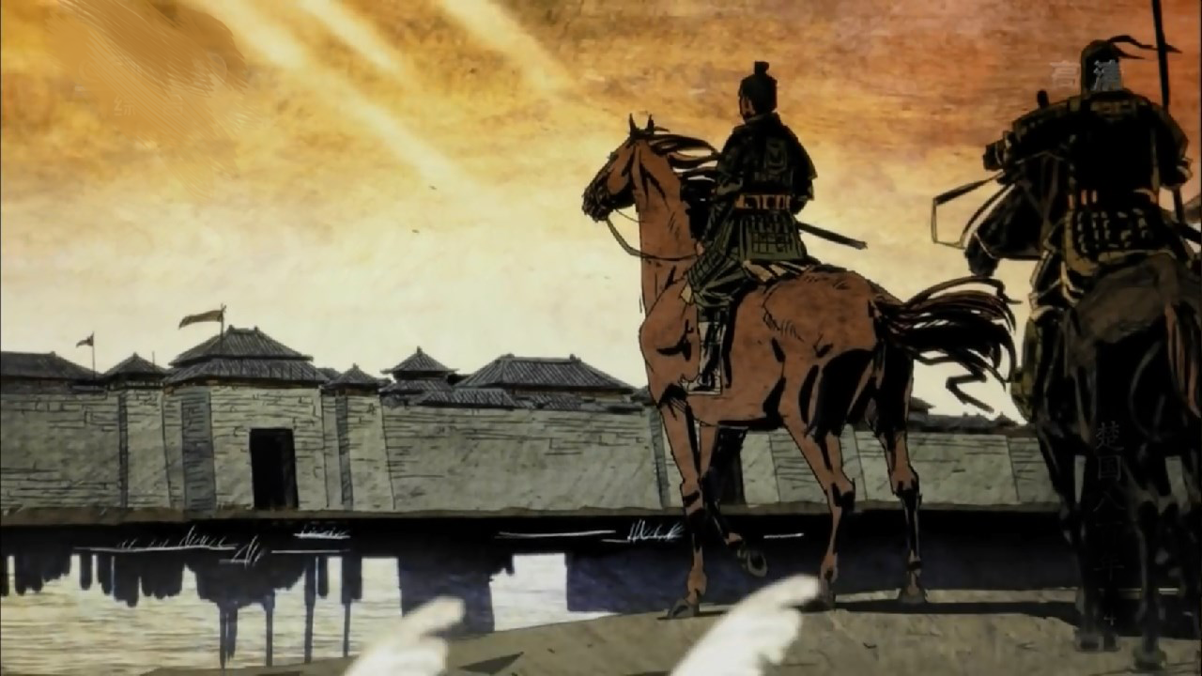

然而，勝利之後，楚莊王並沒有班師回國，而是直接帶著軍隊，來到周天子都城前的「洛水之濱」。若過了洛水，便是周王朝的首都洛陽。遙望著這座已經聳立了幾百年的古都，年輕的楚莊王突然產生了一個惡作劇式的念頭。他命令楚軍在洛水之濱舉行一次盛大的閱兵儀式，向周天子（周定王）示威。

（圖、文取錄自央視網視頻《楚國八百年》第四集「稱霸」，http://tv.cntv.cn/video/VSET100186807755/4b065a371341470192cc6a252e2510ad，以下數頁同。）
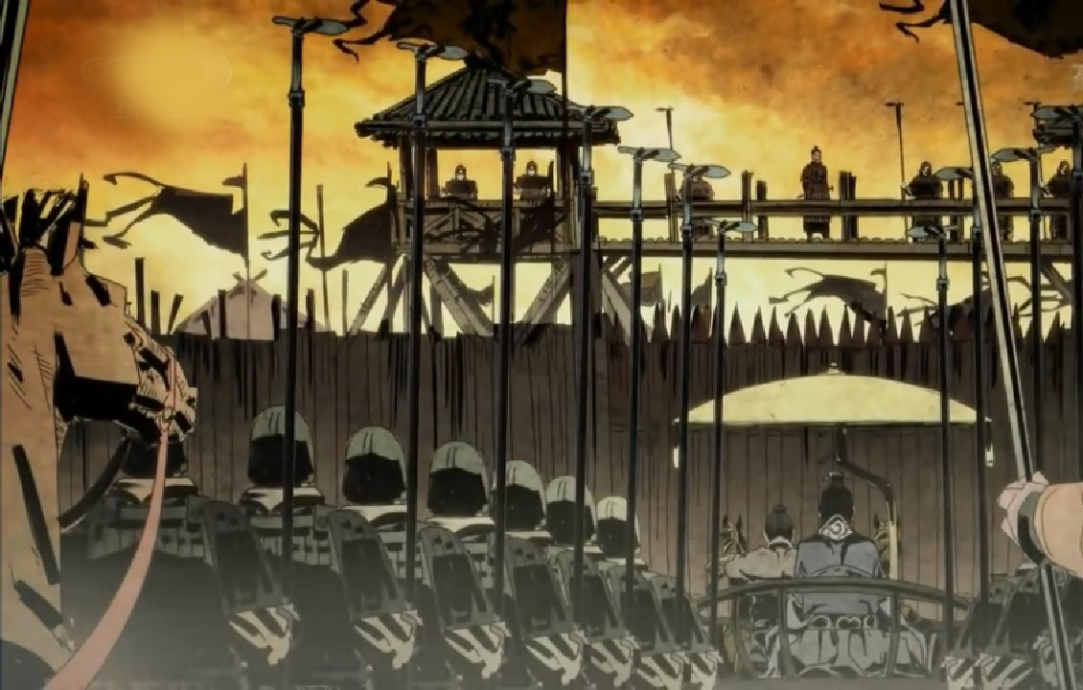

驚恐之下的周定王，派出大臣王孫滿，以慰勞楚軍為名，前去一探虛實。

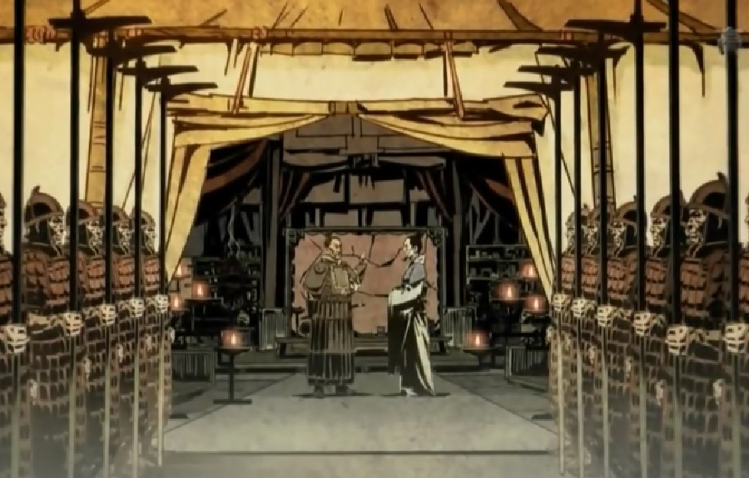

楚莊王於是在洛水之濱，會見了周王朝這位德高望重的老臣。寒暄過後，楚莊王語帶譏諷地向王孫滿提出了一個問題……

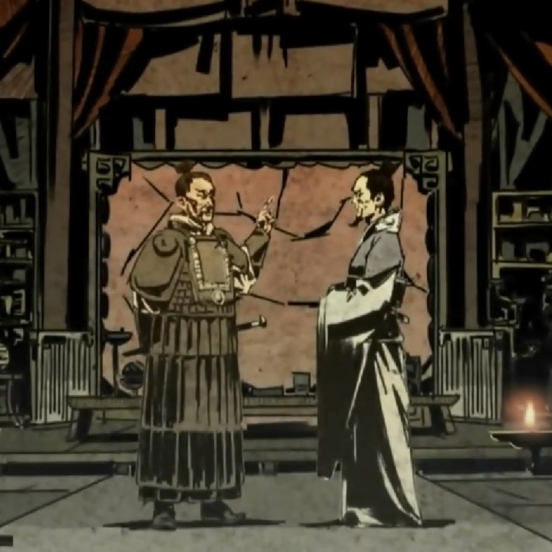
「周天子那九隻巨鼎到底多重？」
（言下之意是：周朝現在還有多少實力，
能作中原的共主？）
「因為九鼎體積太大，無法稱量。」
（問題：若九鼎代表了周天子的話，
王孫滿的言下之意是什麼？
答案：周天子的實力太大，無法衡
量。）

「能否擁有天下的統治權，在德不在鼎。」（問題：這兩句說話的意思是？
答案：當天下的共主，德行比九鼎重要，而這正是楚莊王欠缺的。）
「只需要把楚國兵戟上的銅鈎都拆下來，也足夠鑄成九鼎。」
（問題：這幾句說話的意思是？ 答案：楚莊王表示自己擁有龐大的兵力，也可為共主。）

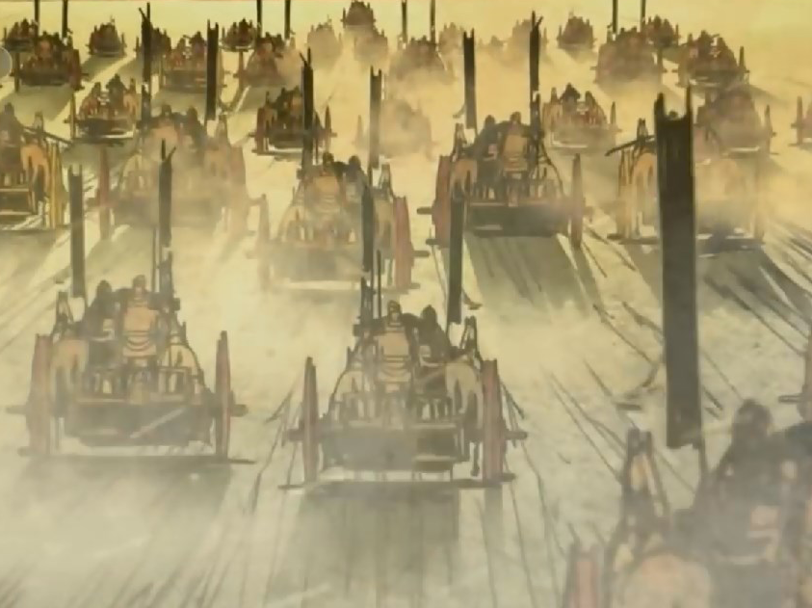

楚莊王亦明白這個道理：
周天子雖然已經勢孤力弱，但仍然是各諸侯國公認的共主。只要周天子一直有德行，便缺乏一個好的理由取而代之。於是，在與王孫滿會面後不久，便領軍撤退了。

附錄一：什麼是鼎？

- 鼎腹下的足間可以放置柴火煮食 （火鍋）

- 西周中後期，禮制嚴密，只有天子才能用「九鼎」（諸侯用七鼎，大夫五鼎，士用一或三鼎），於是鼎便成為王權的象徵

- 九鼎據傳是禹在建立夏朝後，用天下九牧所貢之金鑄成九鼎，象徵九州

- 鼎是青銅器中數量最多，地位最重要，使用時間最長久的器類

食出身份的封建制度

西周建立了一套嚴密的禮樂制度，「樂」是用於儀式上的音樂；而所謂「禮」，即是要做合乎身份的事情，否則便是「失禮」。說到身份，莫大於周天子所訂立的封建制度，而用鼎的方式正可以顯示封建制度而來的身份。
天子之士稱「元士」；諸侯之士為普通「士」。

據《春秋公羊傳》：「禮祭，天子九鼎，諸侯七，卿大夫五，元士三也。」
請根據以上資料，在下圖填上鼎的數目：

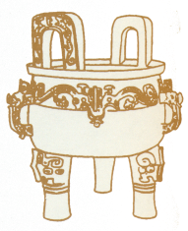
X
X
X
X
9
7
5
3
為何周天子有九鼎？
周朝流傳一個故事：當禹成為共主建立夏朝後，他把天下分為九州，同時鑄了九鼎，將每州的山川地形鑄刻在一個鼎上。天子有此九鼎，便等於有了擁有天下的明證。後來商取代夏，而周取代商，此九鼎便被周文王放在鎬京，表示正統所在。不過，沒人見過九鼎是怎麼樣的。

天子之士稱「元士」；諸侯之士為普通「士」。

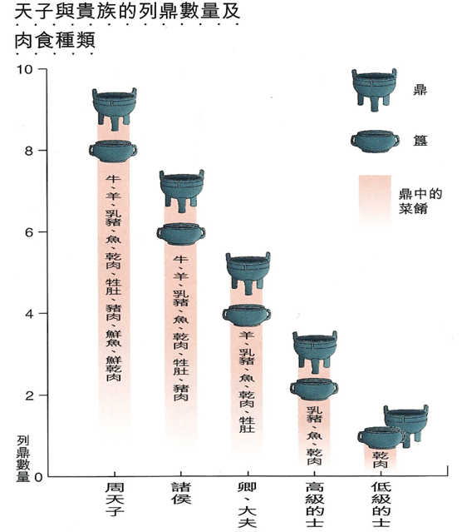

（上圖取自《商周：神權變革一千年》，頁124）

「鼎足」不一定「三立」
（《千古金言話鐘鼎》，頁24

（《千古金言話鐘鼎》，頁24）

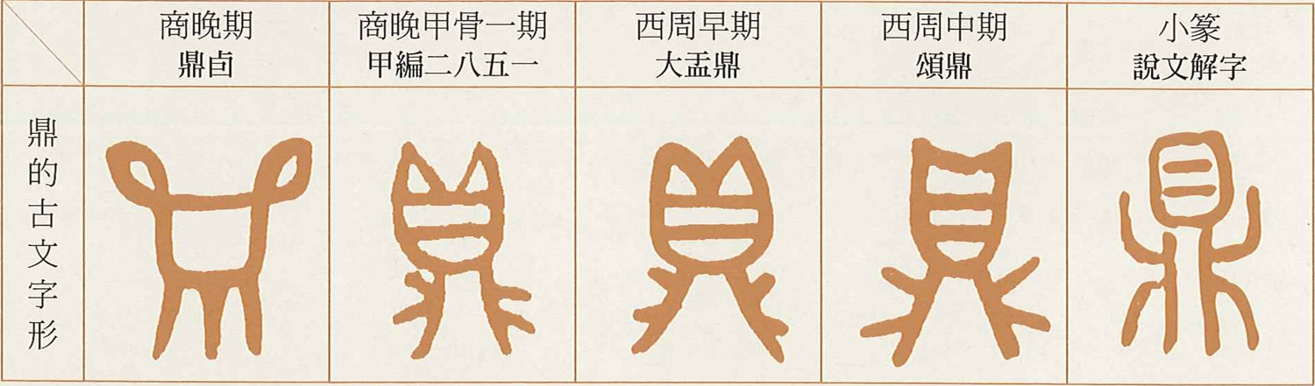

鼎的象形文字，有三腳的，也有四腳的。

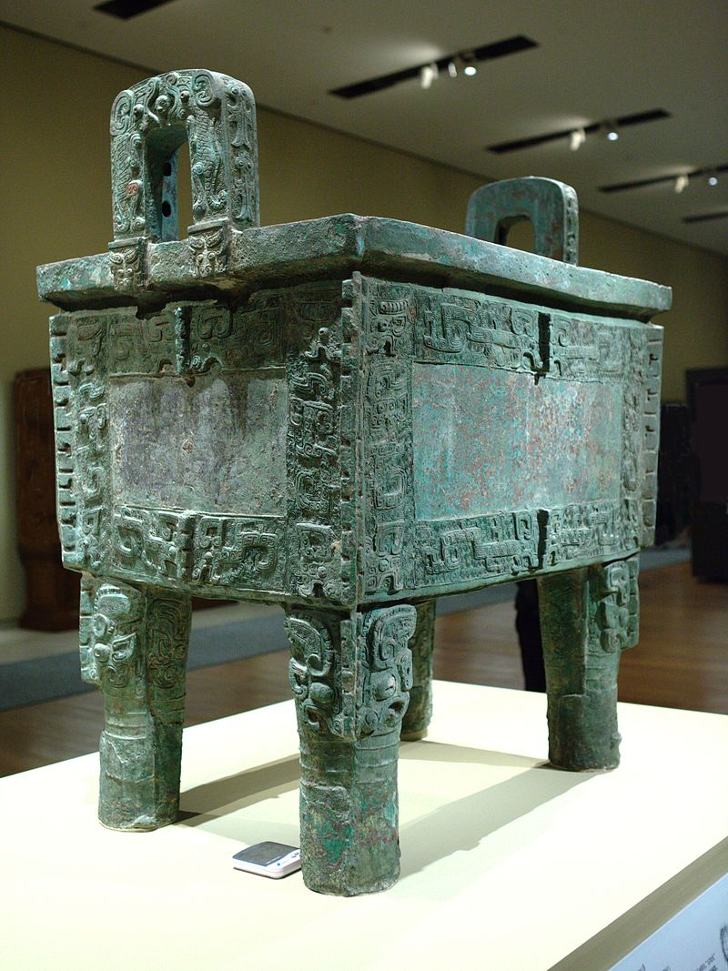

小問題：
右圖是現藏中國國家博物館的「司母戊鼎」（亦稱「后母戊鼎」）。根據上圖的古文字，你能判斷是哪個時代的製成品嗎？

鼎腹下的空間可放置柴火加熱煮熟食物。漫長的祭祀過程，保溫是很重要的。
附錄二：如何製鼎

配對：參閱表格，請為下圖填上號碼：

1
 | 用陶泥捏塑一個方鼎的模範。
2 | 用陶泥將方鼎模範包固起來，目的是把模範的外型和紋飾壓印在陶泥上。再將陶泥拆走。
3 | 預備一磚陶泥，大小如鼎腹空間，再利用另一塊陶板，將要文字凸刻其上。
5  4 | 將凸字陶板壓刻在陶磚上，陶磚是為了製作鼎腹空間。
6 | 將不同的陶板拼在一起，方便日後在空隙內繞上青銅熔漿。
 | 青銅熔漿冷卻，用工具敲碎陶板，便成青銅方鼎。

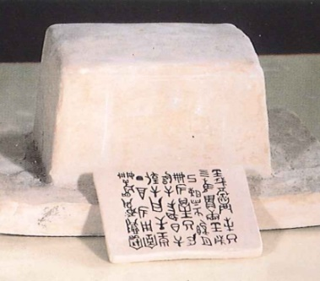
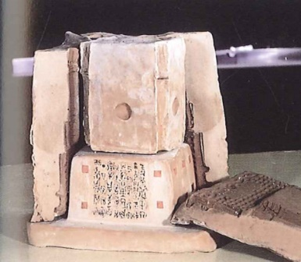
5
3
2
3
6

大功告成
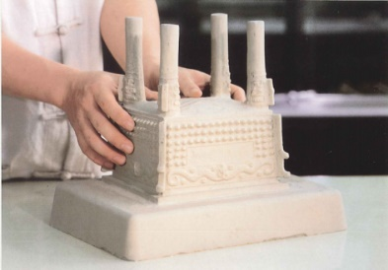
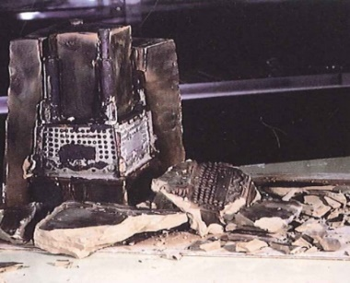
1
6

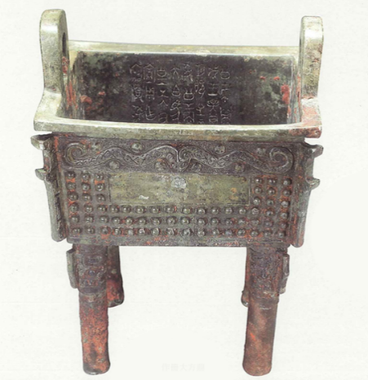

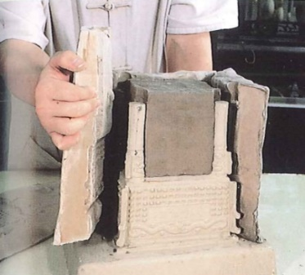
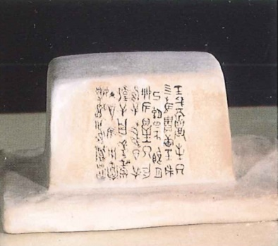
2
4
4

（《千古金言話鐘鼎》，頁18-19）
附錄三：中國的青銅時代

(Eyewitness Early Humans, p. 30)

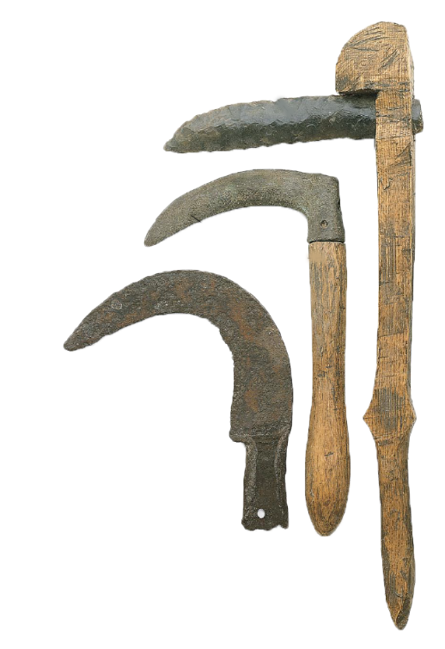
人類古文明的發展，可以分為三個階段：

石器時代
青銅時代--夏、商、周
鐵器時代

(Eyewitness Early Humans, p. 30)
小問題：
青銅鐮刀和鐵鐮刀，哪一把比較薄（鋒利）？

「青銅」（bronze），是將原銅（紅銅copper）加入錫（或鋁）而成合金，為什麼不直接用原銅？試比較兩種金屬的分別：

 | 紅銅copper | 青銅  bronze | 小問題：青銅有何優勢之處？
熔點 | 1083℃ | 視乎摻入錫的百分比，如摻入25%的錫，則熔點是800℃。 | （提示：燃料使用度）
硬度 | 較低 | 較高 | （提示：薄/鋒利程度；刻字清晰度）

金文

「青銅」之名，是取其顏色。若果是這樣的話，當然不好看，周朝的貴族也不可能用來烹煮食物，何況是祭祀之用。
原來這種青綠色，只是青銅器受潮氧化後的情況（一個原因是長期埋在濕潤的泥土內） 。正常的青銅器，黑而光亮，非常漂亮的。也因如此，鼎內所鑄刻的文字，被稱為「金文」。

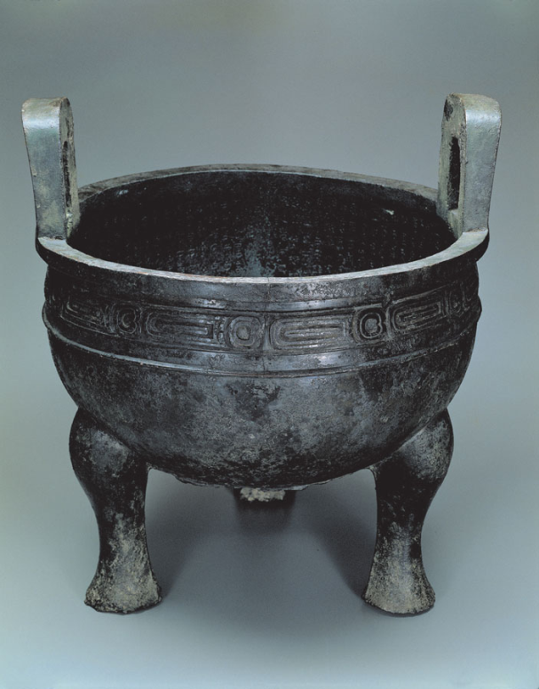
k

金屬氧化後呈現青綠色

金文

附錄四：毛公鼎的發現與流傳

- 製作於西周宣王時期 （約公元前800多年）

- 1843年陝西省岐山出土。隨後一百多年，毛公鼎從陝西到北京，再到山東、北京、天津，再到上海、南京，然後到台灣故宮博物院

- 毛公鼎高53.8厘米，深27.2厘米，口徑47厘米，重34公斤

- 毛公鼎上有近500字銘文，為銘文字數最多的青銅器，記載宣王時期重要事件

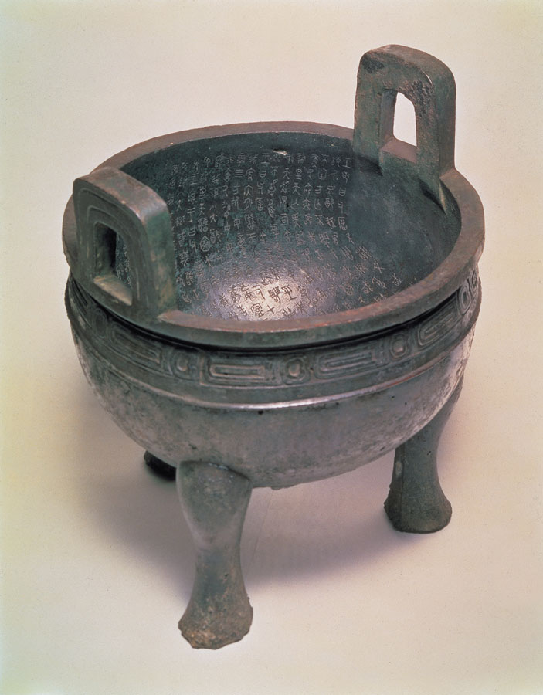

5）1911年，端方在四川被革命軍所殺。端方之後人因家道中落，將毛公鼎典押給天津俄國人開辦的華俄道勝銀行
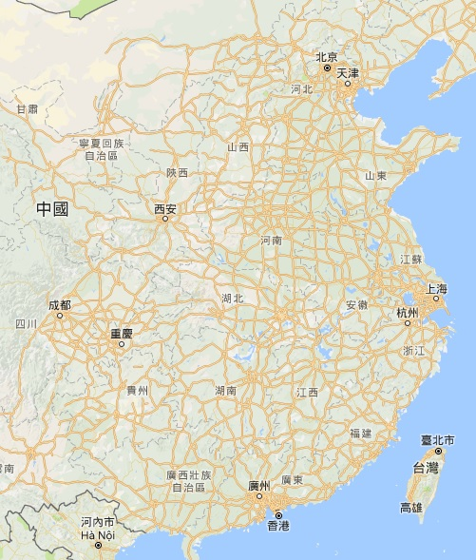

1
2
2）1843年蘇憶年購得毛公鼎至北京，轉賣給收藏家陳介祺
4
3
4）1910年毛公鼎落入兩江總督端方之手
6
5
7
8
8）1945年，陳詠仁將鼎送予蔣介石作生日賀禮，蔣將鼎存放於南京中央博物院
9

3）陳介祺將毛公鼎帶回山東老家，1884年陳介祺去世，毛公鼎被子孫賣出流落市場

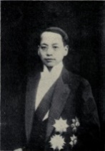
1）1843年毛公鼎於陝西省岐山出土

6）1930年，毛公鼎輾轉至葉恭綽手中，移送上海

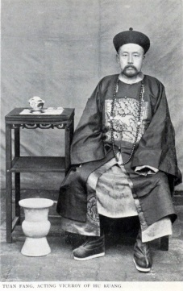
7）1942年，中日戰爭期間葉恭綽秘密賣鼎予陳詠仁

9）1949年，毛公鼎隨蔣介石及國軍遷至台灣

